О международном проекте

Международный Фестиваль Креативности «Каннские Львы» - одно из самых значимых событий рекламной индустрии и на протяжении многих лет остается наиболее престижной ежегодной наградой в области рекламы в мире. Уже 61-й фестиваль прошёл в Каннах с 15 по 21 июня 2014 года.
В фестивале приняли участие более 12 000 делегатов и было продемонстрировано более 37 400 работ, проведены вдохновляющие программы академий, семинары, семь конкурсов "Молодых львов", четыре церемонии награждения, два гала-концерта. Звездными гостями фестиваля стали актриса Джесика Паркер, главный дизайнер компании Apple Джонатан Айв (Jonathan Ive), спортсмены Дэвид Уайз(David Wise), Марсель Десайи (Marcel Desailly) и другие.
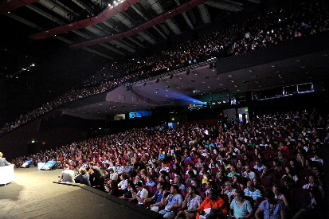
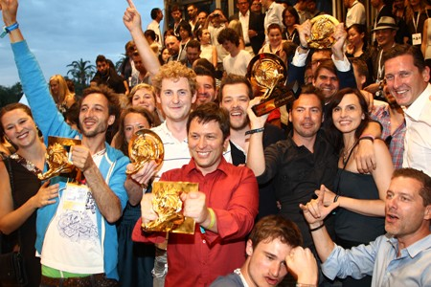
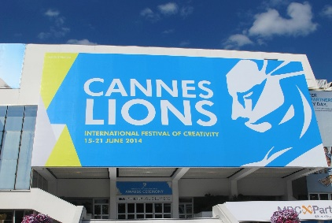
За неделю проведения МФК «Каннские Львы 2014» делегатам была представлена возможность ознакомиться с работами, представленными в 17-ти конкурсах (Film, Film Craft, Press, Outdoor, Design, Cyber, Radio, Promotion & Activation, PR, Media, Direct, Creative Effectiveness, Mobile, Branded Content & Entertainment, Integrated and ground-breaking Titanium, Innovation), включая категорию этого года - Product Design.
В этом году представительство России в Каннах по всем параметрам было хитом и продемонстрировало самые большие цифры за всю историю, такого никогда не было. Россия практически удвоила количество своих работ. Если в прошлом году мы прислали около 290 работ, то в этом году было без малого 600 работ. Заметно расширяется география, уже 7 российских городов отправляют свои работы на фестиваль. Если раньше в основном работы предоставляли агентства из Москвы, то сейчас активно принимают участие такие города как Екатеринбург, Санкт-Петербург, Волгоград, Ржев, Новосибирск, Самара и Калуга.
В этом году российские агентства добились лучшего результата за всю историю отечественного рекламного рынка, получив в общей сложности 10 наград, включая первое Гран-при.
Лидером по количеству наград являлось агентство Y&R Moscow, которое получило в Каннах 3 серебряные награды.
В этом году в копилке российского креатива впервые в истории появилась награда высшего достоинства - Гран-при Инноваций (Innovation) за олимпийский павильон для компании МегаФон.
Также в Каннах отличились и молодые российские креаторы - Валерий Волчецкий (Hungry Boys) и Кирилл Левашов (Kirill Levashov), которые завоевали бронзу в категории Cyber Young Lions.

О Конкурсе «Северные львы – НВ 2014»

Цели проекта:
Конкурс рекламы и креативности «Северные Львы – НВ 2014» проводится в целях Содействию развития малого и среднего предпринимательства работающих в сфере рекламы, СМИ, PR, дизайне, журналистике и смежных творческих индустриях в городе Нижневартовске. Выявление субъектов малого и среднего предпринимательства, а также свободных фрилансеров, добившихся наибольших успехов в данной сфере деятельности. Определение лучших представителей данной отрасли, работы которых будут признаны профессиональным сообществом как пример творческого мастерства.
Этапы Конкурса:
Первый этап — отборочный (01 декабря 2014 года — 31 января 2015 года), проводится путем аккумулирования работ участников в контенте организаторов.
Второй этап — просмотр работ конкурсным жюри (1 февраля - 26 февраля 2015 года) по окончании которого определяются лучшие работы.
Третий этап - торжественная церемония награждения лауреатов и победителей Конкурса – 27 февраля 2015 года. Презентация Фестиваля «Каннские львы» где можно будет увидеть лучшие кейсы Каннского Фестиваля, находясь в городе Нижневартовске, а также увидеть работы победителей конкурса «Северные львы НВ -2014». Презентация включает в себя интерактивную часть в фойе, официальную часть на сцене и 90-минутный показ на большом экране роликов получивших Бронзу, Серебро и Золото в категориях Film/Craft на 61 Каннском фестивале.
Определение победителей:
С целью определения победителей Конкурса создается Жюри конкурса "Северные Львы – НВ 2014", в состав которого входят представители администрации, бизнес-сообщества, СМИ города, а также независимые эксперты: Даниил Костинский - российский продюсер Международного фестиваля "Каннские львы", Сергей Габрусевич – региональный директор РА «Твин Медиа» правообладателя Синематеки Жана Мари Бурсико кинофестиваля «Ночь пожирателей рекламы».
Жюри Конкурса оценивает каждую конкурсную работу по 10-балльной системе. А также зрителями будет выбрана работа на номинацию «Приз зрительских симпатий».

